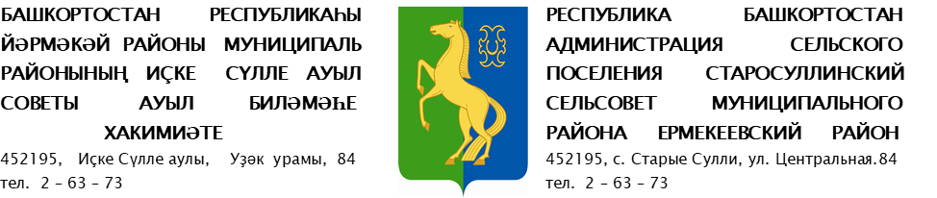

ҠАРАР ПОСТАНОВЛЕНИЕ
27 апрель 2022 й. № 9 27 апреля 2022 г.

Об охране жизни людей на водных объектах сельского поселения
Старосуллинский сельсовет муниципального района Ермекеевский район
Республики Башкортостан в 2022 году

В соответствии с Федеральным законом от 06.10.2003 г. № 131-ФЗ «Об общих принципах организации местного самоуправления в Российской Федерации», Постановления Правительства Республики Башкортостан от 17.06.2013. № 246 « Об утверждении Правил охраны жизни людей на воде в Республике Башкортостан и Правил пользования водными объектами для плавания на маломерных судах в Республики Башкортостан», в целях обеспечения безопасности и снижения травматизма людей в местах массового отдыха населения на водных объектах сельского поселения Старосуллинский сельсовет муниципального района Ермекеевский район Республики Башкортостан, п о с т а н о в л я ю:
- Утвердить прилагаемый План мероприятий по охране жизни людей на водных объектах сельского поселения Старосуллинский сельсовет муниципального района Ермекеевский район Республики Башкортостан на 2022 год.
- Запретить купание населения в неустановленных местах путем выставления
аншлагов (щитов), запрещающих купание.
- В период купального сезона проводить патрулирование водоемов и в случае выявления фактов нарушений Правил охраны жизни людей на водных объектах составлять административные протокола по ст. 13.12 КоАП Республики Башкортостан.
- Настоящее постановление вступает в силу со дня его подписания.
- Контроль за исполнением настоящего постановления оставить на себя.

Глава сельского поселения
Старосуллинский сельсовет Абдуллин Р.Х.

Приложение
к постановлению главы
сельского поселения
Старосуллинский сельсовет
№ 9 от 27.04.2022г.
План
мероприятий по охране жизни людей на водоемах сельского поселения Старосуллинский сельсовет муниципального района Ермекеевский район Республики Башкортостан

№ | Планируемые мероприятия | Срок проведения | Исполнители
1 | Участвовать в рассмотрении вопросов профилактики несчастных случаев на воде( обучение детей плаванию, спасение на воде, оказание первой медицинской помощи) на районном совещании координаторов летне- оздоровительной работы с детьми и юношеством | май | (по согласованию), культорганизаторы, бибилотекари и глава сп
2. | Участвовать в отдельных занятиях с учащимися учебных заведений по обучению правилам поведения на воде, спасению утопающих и оказанию первой помощи пострадавшим | В течение года | (по согласованию)
3. | Своевременное оповещение населения администрацией сельского поселения о резких изменениях температуры, снегопадах, наводнениях, штормовом ветре, о ледовом режиме и неблагополучном санитарно- эпидемиологическом состоянии водоемов | В течение года | Глава сп
4. | Установка (обновление) знаков, запрещающих купание вблизи защитных дамб | июнь | Глава сп

